**停运记录交换至生态环境部查无记录问题**

**安徽国星生物化学有限公司**

停运code 8ad78aa8739e8e600173ac8565f002b4

企业pscode 340521000002

停运记录时间2020-08-01 00:00:00.000 2020-10-31 23:00:00.000

**马鞍山市数据库记录**

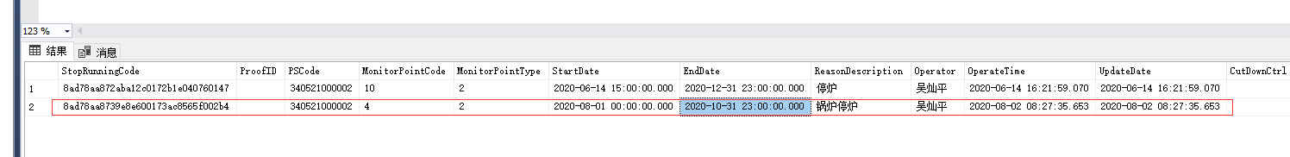

**安徽省数据库记录**

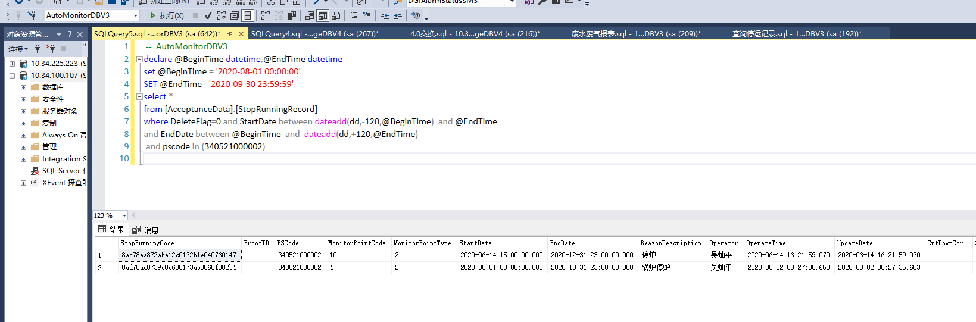

**4.0交换压缩数据包**

AcceptanceData.StopRunningRecord.txt



**企业端录入记录**

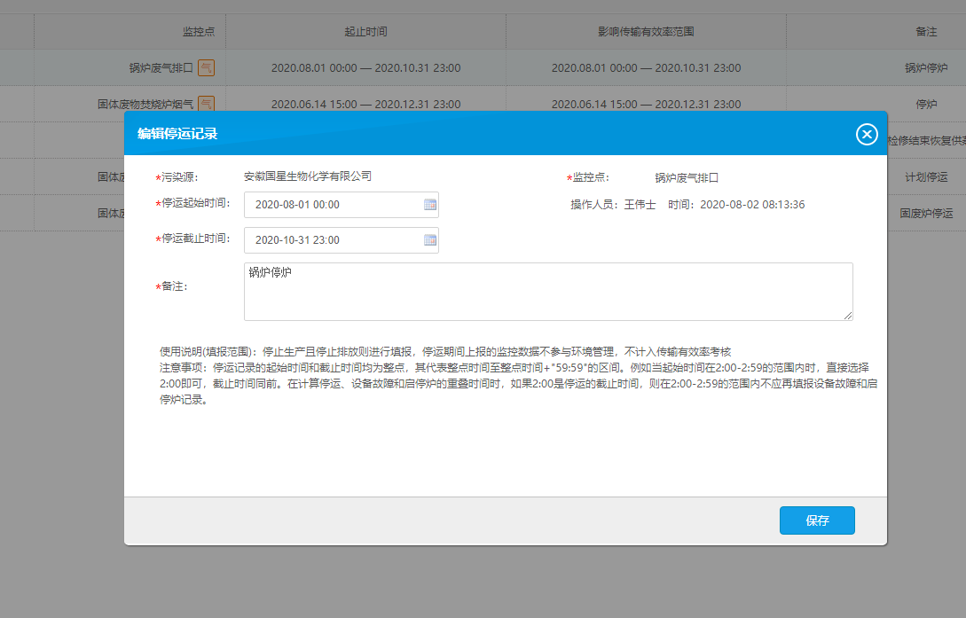

**说明事宜**

远程方式：直接联系

企业微信:李方

手机：189 5556 0349

邮箱：[lifang@jointsky.com](mailto:lifang@jointsky.com)